Światowa premiera kontrolera NETGEAR ProSafe WC7600
NETGEAR, światowy dostawca urządzeń sieciowych, wprowadza na rynek nowy produkt – kontroler ProSafe WC7600. Urządzenie to może wspierać do 150 punktów dostępowych w stacku. Kontroler będzie doskonałym narzędziem dla administratorów do budowania stabilnej i bezpiecznej sieci. WC7600 jest przeznaczony przede wszystkim do centrów handlowych, średniej i dużej wielkości przedsiębiorstw, szpitali, hoteli, szkół, muzeów i budynków, w których znajduje się do sześciu tysięcy urządzeń mobilnych.

Urządzenie WC7600 jest łatwe w konfiguracji i obsłudze dzięki przyjaznemu i intuicyjnemu panelowi użytkownika. Kontroler NETGEAR generuje kompleksowe statystyki monitorujące sieć. Wykorzystując te dane administratorzy mogą obniżyć koszty eksploatacji zarządzanej sieci. Dzięki prostocie i łatwości użytkowania WC7600 wypełnia lukę pomiędzy podstawowym punktem dostępowym, a trudnymi do zarządzania bezprzewodowymi kontrolerami. Dodatkowo, nowy produkt NETGEAR wyposażony jest w dwa 10 Gigabitowe porty, zapewniające najlepszy z możliwych przesył danych pomiędzy urządzeniami.

Administratorzy sieci w firmach czy placówkach publicznych zwracają szczególną uwagę na kwestię bezpieczeństwa. Kontroler NETGEAR jest w pełni wyposażony w funkcje klasy korporacyjnej, takie jak kompleksowe zabezpieczenia sieci bezprzewodowej (WPA, WPA2, Radius, LDAP, Ochrona Rogue AP). Zastrzeżony dostęp do sieci dla gościa wykorzystuje captive portal z wbudowanym serwerem AAA lub zewnętrznym serwerem Radius.

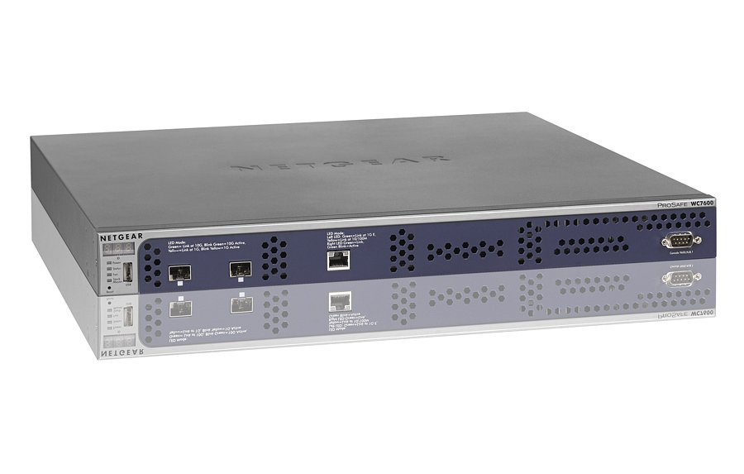

Model WC7600 umożliwia scentralizowane, bezprzewodowe zarządzanie siecią punktów dostępowych. Architektura takiej sieci może wyglądać następująco: jednozakresowy zespół WNAP210/WNAP320/WN370 lub dwuzakresowy klasy biznes WNDAP360/350 i rozszerzony do klasy premium 3x3 WNDAP660/620. Kontroler wspiera urządzenia funkcjonujące w najnowszym standardzie 802.11ac oraz zewnętrzne punkty dostępowe (instalowane poza budynkami).

Parametry nowego produktu firmy NETGEAR zapewniają administratorom wachlarz funkcjonalności, dzięki którym utworzona sieć będzie działała sprawnie i elastycznie. WC7600 umożliwia między innymi dynamiczne zarządzanie częstotliwością - automatycznie kontroluje siłę propagacji sygnału oraz wykorzystywany kanał, aby zapewnić maksymalne pokrycie przy minimalnych interferencjach. Innymi funkcjonalnościami są samo-naprawiająca się sieć, balansowanie obciążeniem oraz ograniczanie przepustowości, optymalizacja pod centralne oraz rozproszone architektury, mapy pięter oraz propagacji sygnału i wiele innych, które pozwolą zarządzającym siecią na pełną kontrolę oraz maksymalizację efektywności sieci.

Cena NETGEAR WC7600 wynosi 2990 USD. Więcej informacji o produktach firmy NETGEAR można uzyskać na stronie www.netgear.pl

